Команда столичного Пожарно-спасательного центра стала «Лучшим звеном ГДЗС Центрального федерального округа»

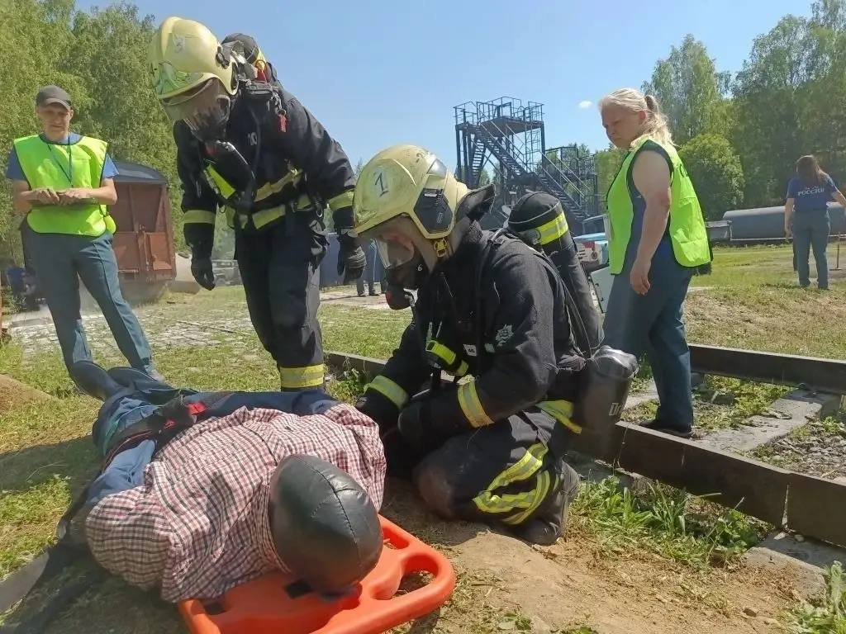

Сильнейшие представители своих регионов сразились на II этапе смотра-конкурса на звание «Лучшее звено ГДЗС Центрального федерального округа». В масштабном спортивном мероприятии, которое прошло в городе Иваново, Москву представляла команда ПСО № 204 столичного Пожарно-спасательного центра.
Смотр-конкурс состоял из четырех этапов: одного теоретического и трёх практических. Контрольное время этапа «Теория» составляло 10 минут. Все три практических этапа ограничивались двадцати пяти минутами на прохождение дистанции.
По легенде, на этапе «Склад» в помещении произошло возгорание, один из работников остался внутри здания. Задача звена ГДЗС – провести разведку, обнаружить условного пострадавшего и эвакуировать его на свежий воздух.
На этапе «Психиатрическая больница» для выполнения задачи командам предстояло: выполнить полное боевое развертывание от автоцистерны с прокладкой магистральной и рабочей линий, вскрыть дверь механизированным инструментом, подняться на второй этаж по маршевой лестнице, потушить условный пожар, обнаружить и спасти «пострадавшего».
Пожалуй, одним из самых насыщенных оказался третий этап – «ДТП с автобусом и пассажирским поездом». Здесь командам предстояло спасти уже двух условных пострадавших: одного из автобуса, в котором, по легенде, произошло возгорание, второго – из вагона, при этом задействовать оконные проемы поезда было запрещено условиями соревнований.
По результатам II этапа смотра-конкурса:
1 - «Лучшим звеном ГДЗС Центрального федерального округа» стала команда ПСО № 204 столичного Пожарно-спасательного центра, которая преодолела все этапы всего за 20 минут 36 секунд!
2 - Второе место завоевал спортивный коллектив ГУ МЧС России по Ивановской области
3 - На третьей ступени пьедестала почета – команда ГУ МЧС России по Воронежской области
Лучшие звенья ГДЗС из регионов Центрального Федерального округа получают право представлять свой субъект в финале Всероссийского этапа.
Поздравляем победителей и призеров с яркой и достойной победой!

